**实验报告**

专业1： 机械工程

姓名1： 徐屹寒

学号1：

专业2：

姓名2：

学号2：

日期： 9.21

地点： 东3-208

课程名称： 电工电子学实验 指导老师： 陆玲霞 实验类型： 验证型

实验名称： 电路元件伏安特性和电源外特性测量 成绩： 教师签名：

**一、实验目的**

1. 掌握线性电阻和非线性电阻元件伏安特性的测量。

2. 掌握电压源外特性和电流源外特性的测量。

3. 学习示波器和信号发生器使用方法

**二、实验设备**

电工电子综合实验台、数字式万用表、示波器和信号发生器、实验元器件

**三、实验原理**

1. 线性电阻的伏安特性曲线

通过坐标原点的一条直线，电流与电压成正比。电压与电流的比值叫做电阻。

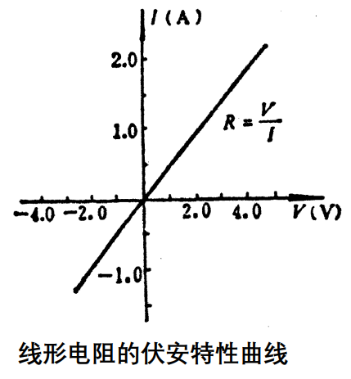

2. 晶体二极管的伏安特性曲线

加在PN结两端的电压和流过二极管的电流之间的关系曲线。 当反向电压超过一定数值U（BR）后，反向电流急剧增加，称之反向击穿。通过器件的电流与电压不成正比。其伏安特性曲线是非线性的。

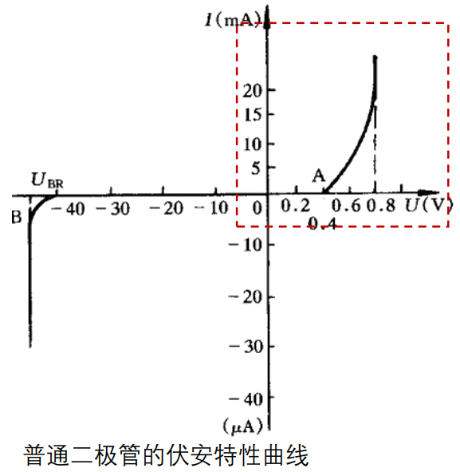

3. 电压源外特性测量

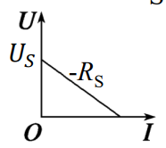实际的电压源可以用一个理想电压源和一个内阻的串联来表示。实际电压源的外特性曲线公式：

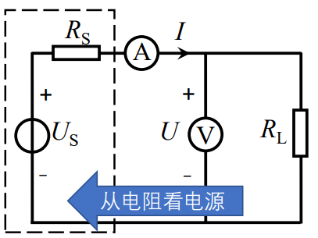4. 电流源外特性测量

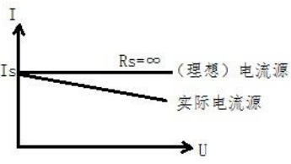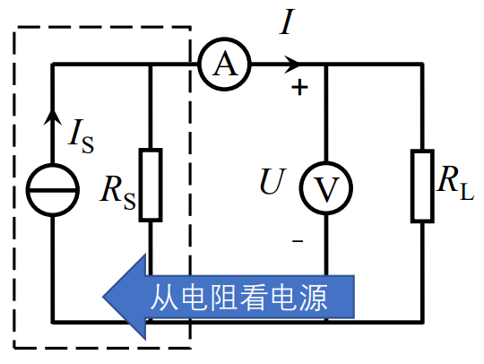实际的电流源可以用一个理想电流源和一个内阻的并联来表示。实际电流源的外特性曲线公式：

**四、预习要求**

预习课本、学在浙大和钉钉群上传的课件、学银在线（学习通）上的视频学习，学习了电工电子学中伏安特性和电源外特性的相关知识

**五、实验内容**

1. 测量电路元件的伏安特性

**1、操作方法与实验步骤**

按图1接线，其中分别取1kΩ/2W（万用表测得0.992kΩ）的线性电阻、整流二极管，限流电阻取100Ω/2W电阻。 调节的大小，测取元件的电压和电流值，记入表1中，并用MATLAB绘图。用数据点拟合直线，得到，（若无特别说明，采用国际标准单位制）即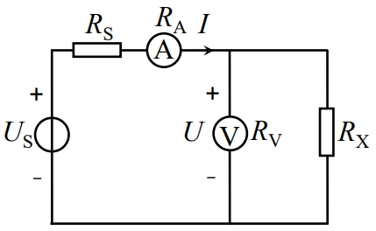

图1

**2、实验记录**

|  |  |  |  |  |  |  |  |  |  |  |  |  |
| --- | --- | --- | --- | --- | --- | --- | --- | --- | --- | --- | --- | --- |
| 线性电阻1kΩ | U/V | 0 | 1.001 | 2.002 | 4.000 | 6.004 | 8.00 | 10.00 | 20.00 |  |  |  |
| I/mA | 0 | 0.994 | 1.95 | 3.93 | 5.94 | 7.96 | 9.95 | 19.6 |  |  |  |
| 二极管 | I/mA | 0 | 0.222 | 0.383 | 0.620 | 0.990 | 1.99 | 4.98 | 10.04 | 20.0 | 49.8 | 100.2 |
| U/V | 0.3103 | 0.3883 | 0.4040 | 0.4182 | 0.4327 | 0.4572 | 0.4929 | 0.5259 | 0.5668 | 0.632 | 0.691 |

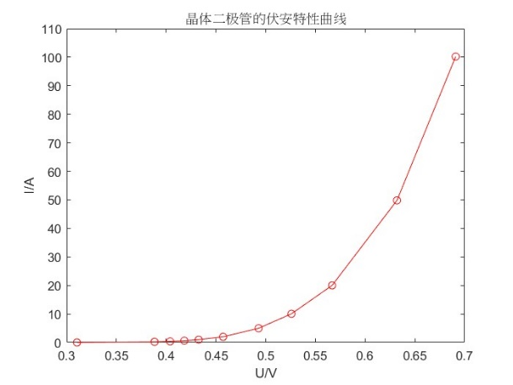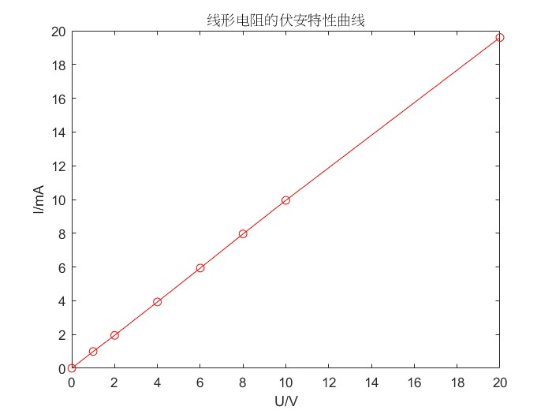表1

1. 电压源外特性测量

**1、操作方法与实验步骤**

按图2接线，其中，取100Ω/2W 电阻（万用表测得），改变负载电阻值，测量数据记入表2，并用MATLAB绘图。

**2、实验记录**

|  |  |  |  |  |  |
| --- | --- | --- | --- | --- | --- |
| 标称/实测 | 200/200.3 | 100/100.0 | 50/51.5 | 20/22.1 | 0/0.9 |
|  | 6.68 | 4.999 | 3.361 | 1.690 | 0.0013 |
|  | 32.6 | 49.5 | 65.9 | 82.8 | 99.4 |

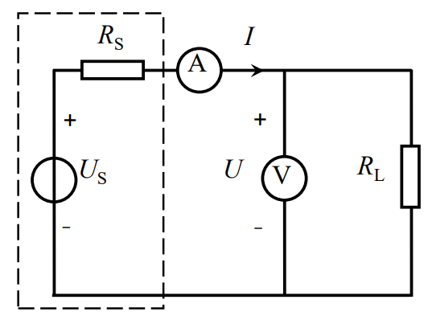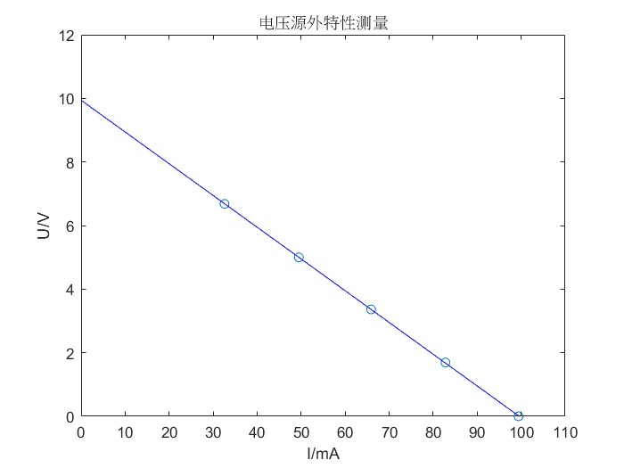 拟合直线为，即测得内阻为

图2

1. 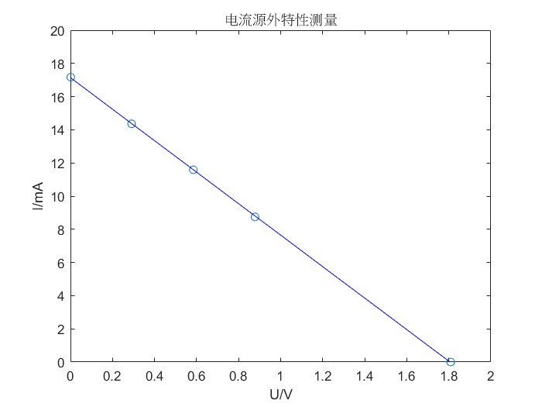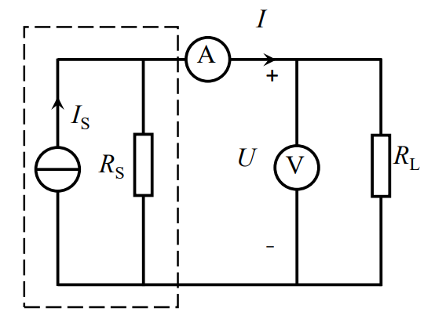电流源外特性测量

图3

|  |  |  |  |  |  |
| --- | --- | --- | --- | --- | --- |
| 标称/实测 | 开路（无穷） | 100/100.0 | 50/51.5 | 20/22.1 | 0/0.9 |
|  | 1.809 | 0.878 | 0.5843 | 0.2908 | 0.0013 |
|  | 0 | 8.75 | 11.59 | 14.36 | 17.17 |

拟合直线为，即测得内阻为

1. 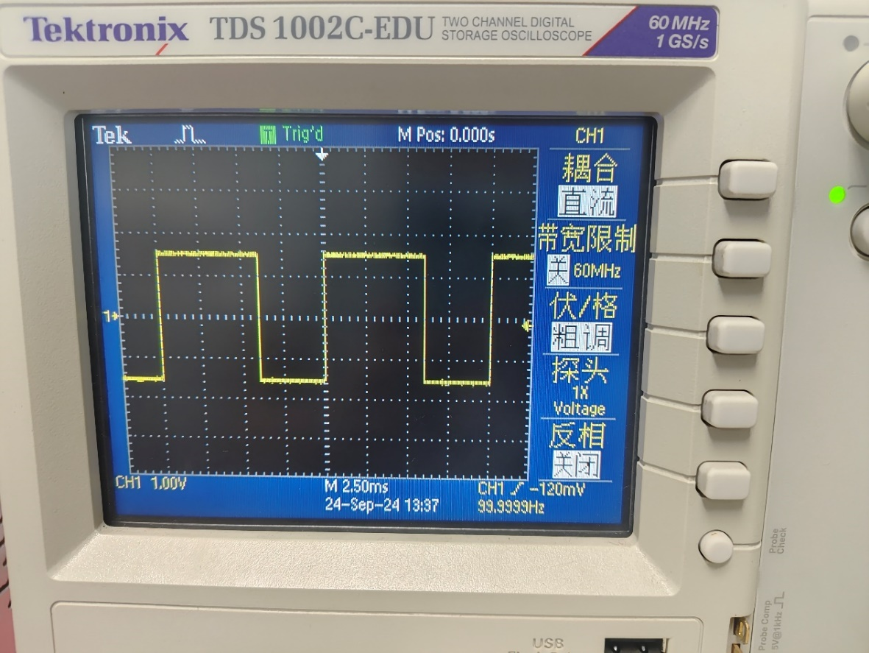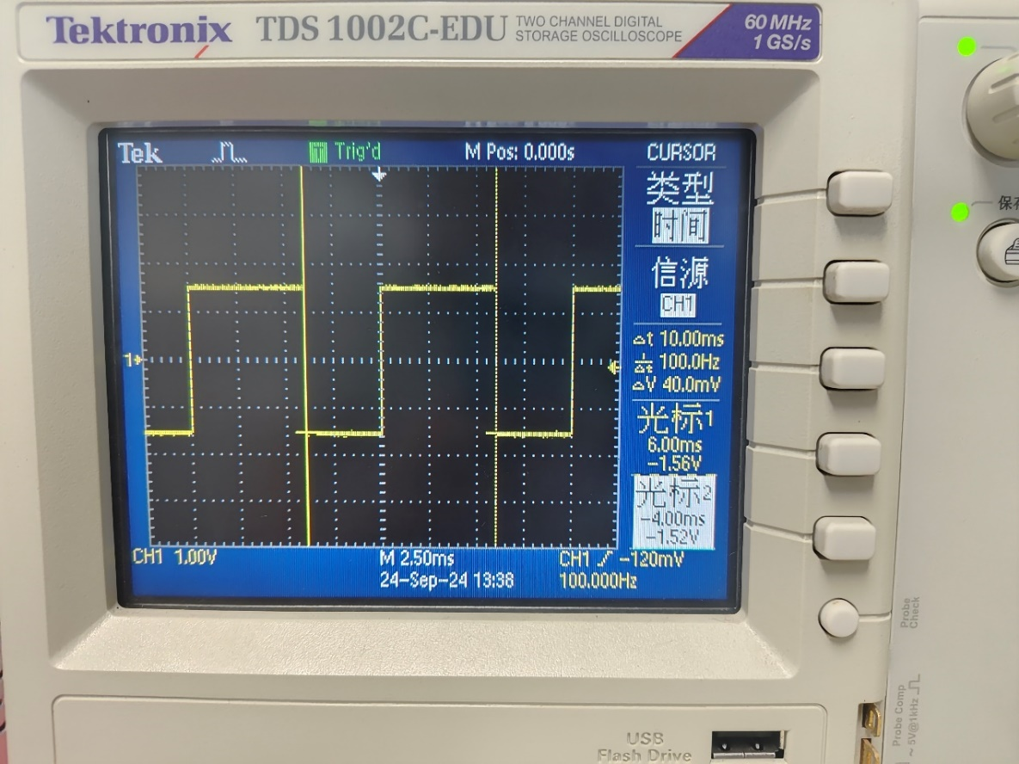函数信号发生器通道2产生一个方波，峰峰值，频率，占空比为60%。将此信号在示波器通道1显示，并用示波器光标测试其周期。

得到其周期为

**六、实验总结**

**1、实验结果分析**

1. 理论上线性电阻的伏安特性曲线是一条过原点的直线，实验数据拟合的直线也接近一条过原点的直线，电阻值为斜率的倒数，与真实值的（0.992kΩ）相对误差为

2. 理论上晶体二极管的正向特性中，当正向电压较小时，正向电流很小，这一段称为死区。当正向电压超过某一数值后，正向电流开始明显增大，该电压值称为导通电压。硅二极管的导通电压约0.5 V。二极管正向导通后，电流上升较快，但管压降变化很小。硅二极管的正向压降为 0.6~0.8 V。这些特性都与数据符合的很好。

3. 由电压源的外特性曲线公式：以及数据拟合的直线，可知测得内阻，与真实值（）的相对误差为，非常准确

4. 由电流源的外特性曲线公式：以及数据拟合的直线，可知测得内阻，与真实值（）的相对误差为，有一定误差

5. 用光标法测得示波器内波形周期为

**2、误差分析**

实验中直流电流表，万用表测量电压和电阻均有误差，电流表和万用表的内阻会造成误差，电流源和电压源的示数也存在一定的误差。

**3、心得体会**

本次实验中我对线性电阻和二极管的伏安特性、电流源和电压源的外特性以及示波器的操作有了更深一步的理解。